***БІБЛІОТЕКА НОВОЇ УКРАЇНСЬКОЇ ШКОЛИ –***

***ПРОСТІР ДЛЯ ОСВІТНІХ МОЖЛИВОСТЕЙ КОЖНОГО УЧНЯ***

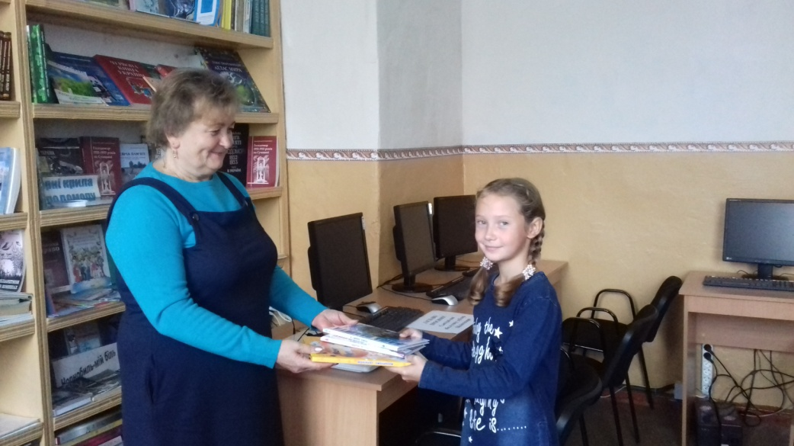

У Середино-Будській ЗОШ І-ІІІ ступенів №1 протягом жовтня проходив Всеукраїнський місячник шкільних бібліотек під гаслом «Бібліотека Нової української школи – простір для освітніх можливостей кожного учня».

Були проведені заходи, які сприяли задоволенню й розвитку інформаційних потреб і запитів учнів та вчителів, забезпеченню дозвілля читачів, залученню нових користувачів до бібліотеки, створенню її іміджу:

1. 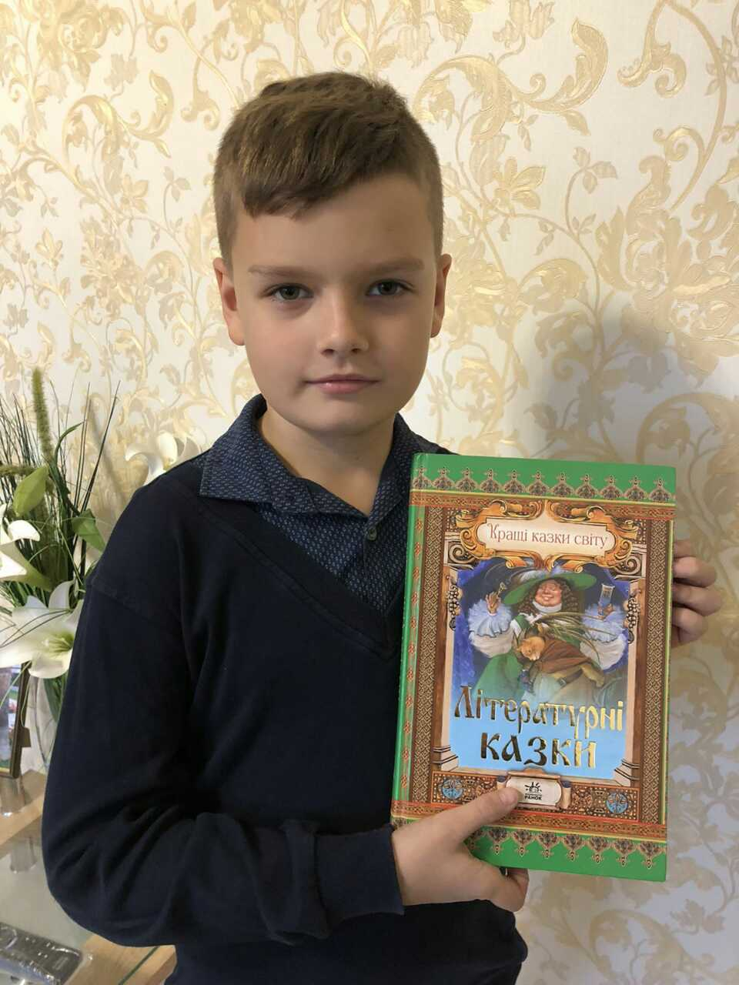Фотокрос «Моє хобі – читання»
2. Дублер-шоу «Хочу бути бібліотекарем»
3. Конкурс читців «Книжка, школа, навчання – завжди поруч»
4. Благодійна акція «Подаруй бібліотеці книгу»
5. Фотоконкурс «Я і моя улюблена книжка»
6. Проект «Дружба з книгами – це свято!»
7. Виготовлення леп-буків «Світ книги»
8. Інтерактивний кардмейкінг
9. Рекламно-іміджева продукція «Шкільна бібліотека: час нових можливостей»
10. Конкурс малюнків «Бібліотека майбутнього»

